Martes
06
de Octubre

Segundo de Secundaria

Tecnología
La resignificación del conocimiento en tecnología

Aprendizaje esperado: Compara las finalidades de las ciencias y de la tecnología para establecer sus diferencias.
Énfasis: Reconocer cómo se interrelacionan la tecnología y las ciencias a través del conocimiento.

¿Qué vamos a aprender?

Conocerás la resignificación del conocimiento científico y la demanda social e identificarás la relación de la tecnología con las ciencias sociales y naturales.

¿Qué hacemos?

Para iniciar, lee con atención qué es la resignificación de conocimientos.

La resignificación de conocimientos

Consiste en tomar los saberes y técnicas de un campo de conocimiento y otorgarles un significado nuevo para adecuarlos a una necesidad.

Así mismo, considera los saberes que da la experiencia, con la finalidad de satisfacer necesidades sociales en un contexto determinado.

Ahora, darás paso a la relación que existe entre la resignificación del conocimiento y la demanda social a través de algunos ejemplos.

Las paredes de tu escuela y de tu casa suelen ser verticales, con materiales cuyas características son propias de las condiciones naturales del lugar donde vives.

Los techos horizontales, pero con una ligera inclinación para permitir el desagüe de la lluvia; en lugares donde la precipitación es considerable, o donde cae nieve, es común ver techos llamados de dos aguas o un techo muy inclinado que evita la acumulación de agua y nieve.

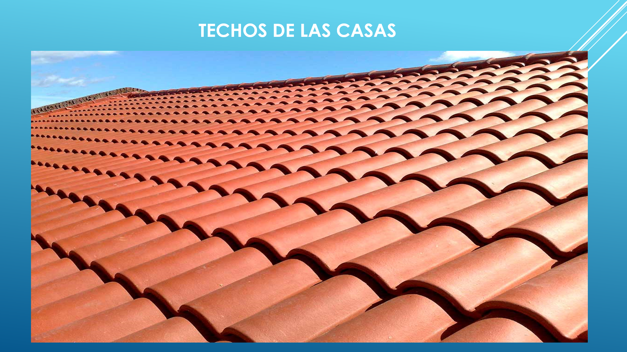

Este tipo de construcción ha sido producto de la innovación constante de las técnicas de construcción, adaptadas a las necesidades humanas en cada ambiente.

Por ejemplo, una necesidad humana es tener agua. En la actualidad, uno de los problemas es su escasez. La tecnología al tratar de responder a esta necesidad innova estructuras en la construcción, con el fin de captar agua de lluvia, por lo que introduce cierto tipo de estructura con un sistema de captación pluvial más efectivo, donde la calidad del agua depende de las características de los materiales utilizados para su filtración.

La forma y los materiales de construcción de las casas que habitamos son producto de la innovación, de conocimientos y de la integración de distintos campos del saber.

Con estos referentes, contesta en tu cuaderno lo que a continuación se te pide.

Menciona las características de los materiales o sistemas constructivos de la vivienda en que habitas.

¿Qué materiales o sistema constructivo cambiarías para mejorar la comodidad de tu vivienda y que corresponda al clima en dónde vives?

Las técnicas van adaptándose a nuevos métodos que imponen las necesidades sociales. La tecnología, con el fin de satisfacerlas, incrementa la eficacia y la eficiencia con nuevos materiales e innovaciones o cambios técnicos para mejorar los productos o producción en el menor tiempo.

Por ejemplo, los avances de la metalurgia han permitido el uso de materiales más ligeros, como el aluminio, además de su propiedad anticorrosiva, brillo similar al de la plata y la que más destaca: ser buen conductor de calor y electricidad.

Estas características le dan al aluminio un nuevo significado y apertura en cualquier área, como en la tecnología, que se emplea en las industrias en el proceso de nuevos productos. Sin olvidar el potencial económico que les remunera.

Mientras que a la ciencia le interesa saber la composición química del aluminio o qué elementos le permiten tener ciertas características, como el ser anticorrosivo, a la Tecnología, en la resignificación del conocimiento, le interesa saber cómo satisfacer ciertas necesidades de la sociedad a partir de las características del aluminio.

Así tenemos que el aluminio es uno de los insumos en:

- Transporte: como material estructural en aviones, automóviles, tanques, superestructuras de buques y bicicletas.

- Estructuras de aluminio en la construcción de edificios.

- Embalaje de alimentos: papel de aluminio, latas, tetra pack,

- Cancelería en el hogar: puertas, ventanas, cierres, armarios, etc.

- Bienes de uso doméstico: utensilios de cocina, herramientas, etc.

Debido a su gran reactividad química, el aluminio se usa finamente pulverizado como combustible sólido de cohetes espaciales y para aumentar la potencia de los explosivos.

Por otro lado, el aluminio, visto desde la ciencia, es considerado como un elemento químico con un símbolo y un número atómico, que puede formar aleaciones con otros elementos.

Otro ejemplo de resignificación de los conocimientos son los derivados del petróleo como el diésel y la gasolina, mientras la ciencia lo ve como un hidrocarburo, la tecnología los retoma para nuevas creaciones.

Los motores de combustión interna dieron paso para la innovación del automóvil.

Los derivados del petróleo son elementos clave en la innovación de los medios de transporte y la creación de nuevos materiales, como la diversidad de plásticos y recubrimientos que son utilizados para nuevas creaciones.

Retomando uno de los ejemplos mencionados anteriormente, en específico el de los tipos de construcción, aprendiste el porqué de la funcionalidad de los techos en los hogares y cómo han sido modificados de acuerdo a las necesidades.

En el caso de: la falta de agua en algunas comunidades.

¿Cómo se puede cubrir esa necesidad?

En zonas rurales valoran muchísimo el agua porque es difícil su transporte o porque es escasa.

En zonas urbanas, existen colonias que tienen el servicio por tandeo, esto quiere decir que sólo les llega este vital líquido por un corto lapso al día o inclusive a la semana.

¿De dónde más se podría recolectar agua?

Una opción sería el agua de lluvia. Y se podría hacer con sistema de captación pluvial y aplicarlo en los hogares en zonas urbanas o rurales. Ahora, dependiendo de la superficie del techo y el material será la calidad de agua que se estará filtrando.

Para que el agua obtenida sea de mejor calidad, se puede filtrar de forma casera, y uno de sus usos podría ser en los quehaceres del hogar. Es muy sencilla su elaboración: primero se recolecta, luego se filtra y, por último, si es necesario, se hierve. Depende del uso que se le dé.

La resignificación del conocimiento en tecnología está presente en la creatividad e ingenio para satisfacer nuestras necesidades.

El Reto de Hoy:

Complementa en tu cuaderno la siguiente pregunta:

Con base en las problemáticas que observaste,
¿Qué opción propones para el cuidado del agua?
Acompaña con dibujos y recortes, la solución que propones.

Ahora, contesta la siguiente pregunta

¿Qué otros materiales innovadores conoces que se estén utilizando en la fabricación o construcción de otros productos?

¡Buen trabajo!

Gracias por tu esfuerzo.

